Пән: Қазақ тілі  Ұзақ мерзімді жоспар бөлімі:  "Атақты тұлғалар" |  |  | Мектеп: БҚО, Орал қаласы, №19 ЖОББМ  Бастауыш сынып мұғалімі
Күні:  Сынып: 3 |  |  | Мұғалімнің аты-жөні: Мендыгарина К.С  Қатысқандар саны:  Қатыспағандар саны:
Сабақтың тақырыбы: |  | Болымды және болымсыз етістік
Осы сабақта қол жеткізілетін оқу мақсаттары (оқу бағдарламасына сілтеме) |  | 3.4.2.5 болымды және болымсыз етістіктердің айырмашылығын анықтау;  3.3.5.1 жіберілген пунктуациялық, орфографиялық, грамматикалық және стилистикалық қателерді мұғалімнің көмегімен тауып, түзету.
Сабақ мақсаттары |  | А\ Болымды және болымсыз етістіктерді ажыратады, грамматикалық және орфографиялық нормаларды сақтап жазады;  В\ Болымды және болымсыз етістіктерді жұрнақ арқылы ажыратып, салыстырады;  С\ Болымды етістікті болымсыз етістікке айналдырады, етістіктерді пайдаланып сөйлем құрастырады.
Тілдік мақсаттар |  | Пәнге тән лексика мен терминология:  Етістік, болымды және болымсыз етістік, -ма, -ме, -ба, -бе, -па, -пе жұрнақтары.  Диалог пен жазу үшін пайдалы сөздер мен тіркестер:  -Етістік дегеніміз не?  -Етістіктің қандай түрлері болады?  -Болымсыз етістік қалай жасалады?
Құндылықтарды дарыту |  | Ынтымақтастық: топтық жұмыста;  Құрмет: Топтық және жұптық жұмыста бірін-бірі тыңдаудан көрінеді.
Пәнаралық байланыстар |  | Әдебиеттік оқу: Жеке жұмыс барысында тыйым сөздермен танысады.  Көркем еңбек: Жұптық жұмыс кезінде веер жасайды.
Бастапқы білім |  | Етістік не екенін, қандай сұрақтарға жауап беретінін, қандай түрлері барын біледі.
Сабақ барысы
Сабақтың жоспарланған кезеңдері | Сабақта жоспарланған іс-әрекет |  |  | Ресурстар
Сабақтың басы  4 мин | Ширату.  Өткенді бекіту. «Сөз ілмегі» ойыны. Өтілген тақырыпқа байланысты бірнеше сұрақтар беріледі. Мұғалім сиқырлы қаламды оқушының қасына қойып кетеді. Сиқырлы қаламы бар оқушы сұраққа жауап береді.  -Етістік дегеніміз не?  -Етістіктің сұрақтары?  -Етістіктің қандай түрлерін білесің?  -Негізгі және туынды етістікке мысал келтір.  -Туынды етістік қалай жасалады?  ҚБ "Мұғалімнің қолпаштауы"  Сабақ мақсатымен таныстыру.  -Бүгінгі сабақта болымды және болымсыз етістікпен танысып, оларды ажыратуды үйренеміз. |  |  | Қалам  Алдыңғы білімді еске түсіру тапсырмалары  
Сабақтың ортасы  4 мин  3 мин  7 мин  2 мин  5 мин  4 мин  4 мин  3 мин | Жаңа сабақ.  Бүгінгі сабақты бейнежазбадан мұқият қарап, сұрақтарға жауап береміз.  Бейнежазба арқылы көрсету.  -Сонымен, етістіктің қандай түрлері болады?  - Болымсыз етістіктер қалай жасалады?  ҚБ "Мұғалімнің ынталандыруы"  Оқулықпен жұмыс. 54 бет  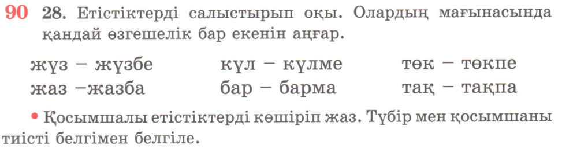  Топтық жұмыс. "Бірлескен жазылым".  Тапсырма бойынша саралау.  Топтарға деңгейлік тапсырма беріледі.  -Балалар, енді жаңа тақырып бойынша тапсырмалар орындаймыз. Олай болса...  \Оқушыларға үш топқа үш түрлі тапсырма беріледі\.  А тобы. Болымды етістіктерді бір бөлек, болымсыз етістіктерді бір бөлек жаз.  Тарсылдатпа, түсірме, жаз, сызба, ал, асырма, шық, тұр, іздеме, көтер.  В тобы. Етістіктерді тауып, олардың түрін ажырат. Сөз құрамына талда.  Баскиіміңді теріс киме. Қызға қол көтерме. Басыңды шайқама. Өтірік айтпа. Үйге жүгіріп кірме.  С тобы. Болымды етістікті болымсыз етістікке айналдыр және етістіктерді пайдаланып сөйлем құрастыр.  Жина, мазала, көшір, кір, жүр, тазала, ойна, сөйле.  ҚБ “Екі жұлдыз, бір ұсыныс" әдісі арқылы өзара бағалау. \Бір топ екінші топты өзара ауызша бағалайды, екі ұтымды жағын атап, бір ұсыныс білдіреді\.  Сергіту сәті.  Күлімде, қабақ түйме,  Алға қарай қол серме.  Екі аяқты кезекпен,  Алға, артқа серме.  Жұптық жұмыс. «ВЕЕР» әдісі. Қорытынды бойынша саралау.  Қағазды веер пішінінде бүктеп, бірінші оқушы бір бөлігіне болымды және болымсыз етістікке қатысты сұрақтар жазып шығады. Екінші оқушы екінші бөлігіне қысқаша жауап жазып оқиды.  ҚБ «Жасыл қалам» \Жұпта бір бірін бағалайды\.  Дәптермен орындалатын жеке жұмыс. 32 бет.  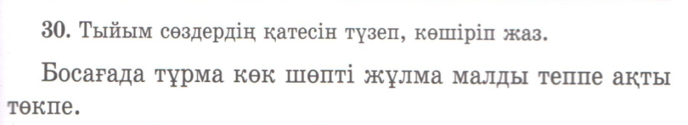  ҚБ «Цукерман таяқшасы» арқылы бағалау. \Мұғалімнің көмегімен бір-бірінің қатесін тауып, түзетіп, орындалған жұмысты өзара бағалайды.\  Топтық жұмыс. «Кім тапқыр?» ойыны.  Дереккөз бойынша саралау.  Топтарға үш түрлі кесте беріледі. Берілген әріптерге болымсыз етістік тауып жазады.  І топ.  Қ  Ш  Ж  ІІ топ.  Т  С  О  ІІІ топ.  А  Б  К  ҚБ «Бағалау диаграммасы» \Өзара тексеріп, диаграммаға жауаптарына байланысты жоғары, орта, төмен белгі қояды\.  Қалыптастырушы бағалауға арналған тапсырма  Бағалау критерийі:  • Болымды және болымсыз етістіктерді ажыратады.  Тапсырма  Болымды және болымсыз етістіктерді анықтап, сәйкестендір. Олардың мағыналарында қандай өзгешелік бар екенін айт.  ЖИНА ЖҮГІРМЕ  КҮЛМЕ БОЛЫМДЫ КҮЛ  ЖҮГІР БОЛЫМСЫЗ ЖАЗ  ЖАЗБА ЖИНАМА  Дескриптор  - болымды етістіктерді анықтайды;  - болымсыз етістіктерді анықтайды;  - болымды және болымсыз етістіктердің айырмашылығын сипаттайды;  - болымды және болымсыз етістіктерге сәйкес мысалдар келтіреді. |  |  | Bilimlend.kz  iMektep.kz  «Қазақ тілі» оқулығы ІІ бөлім 3-сынып. «Атамұра баспасы» 2018 ж.  №3 жұмыс дәптері  Үлестірмелі қағаздар
Сабақтың соңы  4 мин | Қорытынды. "Серпілген сауал" \Доп лақтыру арқылы сұрақтарға жауап алу\.  -Етістік дегеніміз не?  -Етістік қандай сұрақтарға жауап береді?  -Етістіктің қандай түрлері болады?  -Болымсыз етістік қалай жасалады?  -Болымсыз етістік 2-3 мысал келтір.  Рефлексия (жеке, жұпта, топта, ұжымда)  «Білім сандығы» кері байланыс.  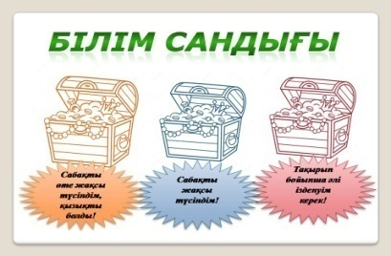 |  |  | Доп
Саралау – оқушыларға көбірек қолдау көрсетуді қалай жоспарлайсыз? Қабілеті жоғары оқушыларға қандай тапсырмалар қоюды жоспарлап отырсыз? | Бағалау – оқушылардың материалды меңгеру деңгейін тексеру жоспарыңыз? |  |  | Денсаулық және қауіпсіздік техникасының сақталуы
Топтық жұмыс. Тапсырма бойынша саралау.  І топ. Болымды етістіктерді бір бөлек, болымсыз етістіктерді бір бөлек жазады.  ІІІ топ. Болымды етістікті болымсыз етістікке айналдырады және етістіктерді пайдаланып сөйлем құрастырады. | ҚБ "Мұғалімнің ынталандыруы"  ҚБ "Екі жұлдыз, бір ұсыныс" әдісі арқылы бағалау.  ҚБ «Жасыл қалам» арқылы бағалау.  ҚБ «Цукерман таяқшасы» арқылы бағалау.  ҚБ «Бағалау диаграммасы» арқылы бағалау. |  |  | Сергіту сәті,  Бейнежазбадан кейін АКТ сөндіру.
Жалпы баға
Сабақтың жақсы өткен екі аспектісі (оқыту туралы да, оқу туралы даойланыңыз)?
1:
2:
Сабақты жақсартуға не ықпал ете алады (оқыту туралы да, оқу туралы да ойланыңыз)?
1:
2:
Сабақ барысында сынып туралы немесе жекелеген оқушылардың жетістік/қиындықтары туралы нені білдім, келесі сабақтарда неге көңіл бөлу қажет?

